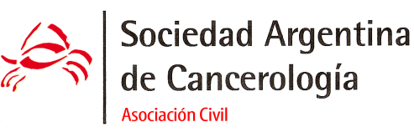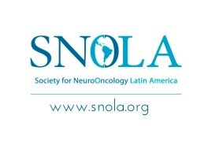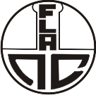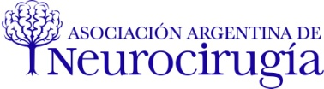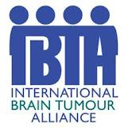

Organizan el
5° Día de la Concientización de los
Tumores Cerebrales
1er Snola Day en Argentina

Martes 25 de Octubre de 2016
8.30 a 19.00 hs

INVITADOS EXTRANJEROS
Dr. Steven Kalkanis (USA)
Dr. Marcos Maldaun (Brasil)
Dr. José Marcus Rotta (Brasil)
Dr. Ricardo Ramina (Brasil)
Dra. Veridiana Camargo (Brasil)

Con el Auspicio de:
Asociación Argentina de Neurocirugía AANC
Federación Latinoamericana de Sociedades de Neurocirugía FLANC
Sociedad Argentina de Terapia Radiante Oncológica SATRO
Academia Nacional de Medicina-Instituto Nacional del Cáncer INC
Instituto de Bioética de la Pontificia Universidad Católica Argentina UCA

PROGRAMA CIENTÍFICO

8.00. Acreditación

8.30 hs. Apertura
- INFORME DE LA ENCUESTA: Accesibilidad a los recursos para el tratamiento de los tumores cerebrales en Argentina. Resultados de la Encuesta. Dra. Alejandra T. Rabadán
SESION 1
Presidentes: Dr. Martín Sáez, Dr. Jaime Rimoldi
Panelistas: Dr. Alejandro Muggeri, Dr. Roberto Zaninovich, Dr. Máximo Barros, Dr. Marcos Maldaun
- Metástasis múltiples. Dr. Diego Hernández
- Metástasis única según Tumor primario. Dr. Diego Prost
- Manejo de las metástasis cerebrales, incluyendo las guidelines de la AANS/CNS y la nueva evidencia más allá de las guidelines. Dr. Steven Kalkanis
- PREGUNTAS

10.30 hs. COFFE BREAK y TALLER: “Armado del marco de Estereotaxia y principales diferencias con Neuronavegación”. (Cortesía NECOD en el Salón Subsuelo)

11.00 hs. SESION 2.
Presidentes: Dr. Santiago Condomí Alcorta, Dr. Claudio Centurión
Comentadores: Dr. Marcelo Olivero, Dr. Gustavo Ferraris, Dra. Patricia Maggiora, Dr. Ricardo Menéndez
- Avances y Comparación con las técnicas estándar en: imágenes funcionales y quirúrgicas, diagnóstico de precisión, espectroscopía Raman, y ablación intersticial térmica láser. Dr. Steven Kalkanis.
- Controversia: Uso de 5-ALA. Dr. Ricardo Ramina.
- Manejo de alto grado. Hay lugar para las controversias en el manejo de los gliomas de alto grado. Punto de vista del oncólogo. Dra. Veridiana Camargo
- Alternativas de tratamiento en glioblastoma recurrente. Dra. Alejandra Rabadán
- Presentación de Caso. Recurrencia tardía. Dra. Ana M Martínez
- PREGUNTAS
- Neurinomas del acústico. Dr. Ricardo Ramina

14.30 hs SESION 3.
Presidentes: Dr. Fernando García Colmena, Dr. Cristian DeBonis
Comentadores: Dra. Veridiana Camargo, Dr. Roberto Herrera, Dr. Recalde Rodolfo, Dr. Marcelo Peirano
- Nueva clasificación de la OMS. Dr. Gustavo Sevlever
- Tumores de la ínsula de bajo grado. Dr. José Marcus Rotta
- Epilepsia y tumores insulares de bajo grado. Dr. Carlos Ciraolo
- Manejo oncológico de oligodendrogliomas y astrocitomas de bajo grado. Dra. Blanca Diez
- Controversias en gliomas de bajo grado. Dr. Marcos Maldaun
- Presentación de caso. Dr. Pablo Rubino.
- PREGUNTAS

16.30 hs COFFE BREAK y TALLER: “ Incorporación tecnológica para el tratamiento de tumores cerebrales. Manejo práctico con LIQUOGUARD”. (Cortesía ORLOSH en el Salón Subsuelo)

17 hs. SESION 4.
Presidentes: Dr. Rafael Torino; Dr. Marcelo Platas
Comentadores: Dr. Eduardo Salas, Dr. Julio Antico; Dr. Martín Guevara, Dr. Zaloff Dakoff Juan M
- Nuevos Neurinomas? Dr. Daniel Orfila.
- Presentación de Caso. Neurinoma Intracanalicular. Dr. Alvaro Campero
- Presentación de Caso. Neurinoma Bilateral. Dr. Andrés Cervio
- Presentación de caso. Evolución atípica de un neurinoma. Dra. Silvia Berner
- Meningiomas radioinducidos. Dr. Cristian DeBonis
- PREGUNTAS
- Cierre

SEDE: AMA. Asociación Médica Argentina
Av. Santa Fe 1171 - Ciudad Autónoma de Buenos Aires. Argentina
Evento No arancelado - Con Traducción simultánea

Inscripción previa e informes: sec.cancerologia@gmail.com
Cupo limitado a la capacidad del salón
www.socargcancer.org.ar

Vía e-mail: Se otorgará Certificado de Asistencia (2hs Cátedra)

AGRADECIMIENTOS A LOS SPONSORS
ORO
NECOD
ORLOSH
PLATA
MSD
ROCHE
VIDT CENTRO MÉDICO

